Om padel
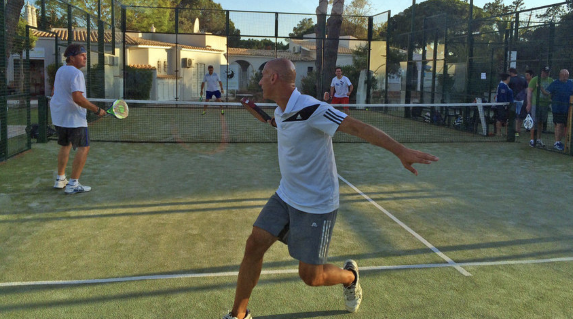Padel ble utviklet i Mexico i 1969 og er en av de raskest voksende sportene i verden. I Spania er padel den nest største idretten, og på verdensbasis er det mer enn 13 millioner spillere. I Argentina er selv fotball slått av padel når det gjelder antall utøvere. Padel brer om seg i rask hastighet også i vårt naboland Sverige, og det er etablert et flertall baner der i det siste, særlig i sørlige Sverige.
Padel og er en kombinasjon av tennis og squash som med fordel kan spilles både inne- og utendørs. Det spilles to mot to og man benytter vegger rundt banen. En underarmsserve setter spillet i gang og banens linjer er kun i bruk under serve. Ballen skal alltid først i gulvet før den returneres til motstanderens side. Spretter ballen flere enn en gang på din banehalvdel mister du poenget. Tellesystemet er som i tennis.
Padel krever minimalt med plass sammenlignet med f.eks. en tennisbane. På samme areal som en tennisbane kan man anlegge tre padelbaner med plass til 12 aktive spillere samtidig. Banemålene er 20x10 meter, omringet av 4 meter høye vegger.
Norges Tennisforbund vedtok på tennistinget i oktober 2015 å ta opp padel som en gren i forbundet. Alle formalia er nå i orden og padel er registrert som en ny gren av NIF og sorterer under NTF som særforbund.
Spillet er sosialt, raskt å lære og gir enkel mestring allerede fra starten. NTF ønsker med dette å supplere med et lavterskeltilbud som kan bidra til å økt rekruttering. Padel er et breddetiltak som gir effektiv arealutnyttelse og appellerer til alle aldre.
Klubbene vil kunne tilby padel som et tillegg eller alternativ til tennis. Noen utendørsanlegg vil være allment tilgjengelige og oppfylle kravene til nærmiljøanlegg, mens andre vil være en del av det ordinære tennisanlegget og kreve en beskjeden brukerbetaling. Innendørsbanene vil etableres som et tilbud på lik linje med det tennis- og squashbaner gir i dag.

